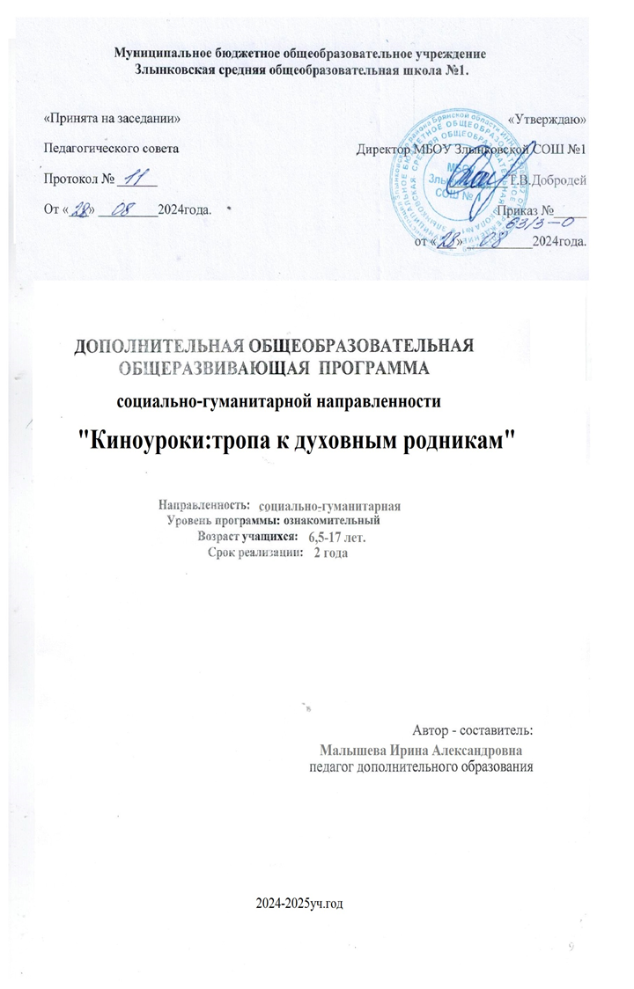

I Раздел Комплекс основных характеристик дополнительной общеобразовательной программы

1. Пояснительная записка.

Дополнительная общеобразовательная программа «Кружевница» разработана на основании действующих нормативно-правовых документов:
- Федеральный закон от 29 декабря 2012 № 273 ФЗ «Об образовании в Российской Федерации»;
- «Концепция развития дополнительного образования детей», утверждена распоряжением Правительства Российской Федерации от 04 сентября 2014 года № 1726-р;
- Приказ министерства просвещения Российской Федерации от 09 ноября 2018 г. № 196 «Об утверждении порядка организации и осуществление образовательной деятельности по дополнительным общеобразовательным программам»;
- Методические рекомендации по проектированию дополнительных общеразвивающих программ (письмо Минобрнауки России от 18.11.2015 Н — 09-3242).
- Постановление Правительства РФ « Об утверждении Санитарно-эпидемиологических требований к устройству, содержанию и организации режима работы образовательных организаций дополнительного образования детей» ( Сан Пин 2.4.4.3172-14.
- « Стратегия развития воспитания в РФ до 2025 года» ( Распоряжение Правительства РФ от 29 мая 2015г. № 996-р).
- Приоритетный проект « Доступное дополнительное образование для детей», утвержденный Президиумом Совета при Президенте РФ по стратегическому развитию и приоритетным проектам от 30.11.2016 г. № 11.
- Национальный проект « Образование», утвержденный президиумом Совета при Президенте РФ по стратегическому развитию и национальным проектам ( протокол от 24.12.2018 г. № 16) федеральный поект « Успех каждого ребенка».
- Целевая Модель развития региональной системы дополнительно образования детей ( Приказ Министерства просвещения РФ от 03.09.2019 г. № 467.
- Приказ Департамента образования и науки Брянской области от25.06.2020 г. № 641 « Об утверждении Регламента проведения независимой оценки качества дополнительных общеобразовательных программ»
- Примерная программа развития воспитания в образовательных учреждениях.
Образовательная деятельность по программе направлена на:
- формирование и развитие творческих способностей обучающихся;
- удовлетворение индивидуальных потребностей обучающихся в интеллектуальном, нравственном, художественно-эстетическом развитии, а также в занятиях физической культурой и спортом;
- формирование культуры здорового и безопасного образа жизни;
- обеспечение духовно-нравственного, гражданско-патриотического, военно-патриотического, трудового воспитания обучающихся;
- выявление, развитие и поддержку талантливых обучающихся, а также лиц, проявивших выдающиеся способности;
- профессиональную ориентацию обучающихся;
- создание и обеспечение необходимых условий для личностного развития, профессионального самоопределения и творческого труда обучающихся;
- социализацию и адаптацию обучающихся к жизни в обществе;
- формирование общей культуры обучающихся;
- удовлетворение иных образовательных потребностей и интересов обучающихся, не противоречащих законодательству Российской Федерации, осуществляемых за пределами федеральных государственных образовательных стандартов и федеральных государственных требований.

  - Актуальность:

Актуальность программы «Киноуроки: тропа к духовным родникам» заключается в том, что на современном этапе наиболее эффективное воздействие на детей сегодня оказывает игровое кино. Кинематограф владеет широким спектром драматургических и аудиовизуальных возможностей, обладающих суггестивным эффектом в восприятии произведения. Фильмы, созданные в гуманистических принципах искусства специально для школьников и с их непосредственным участием, способны дать мощный толчок к развитию мотивации у детей. Киноуроки (или уроки воспитания с использованием киноискусства) – одновременно и традиционная, и новая форма диалога со зрителем. Фильмы, специально снятые для школы, нацеленные на воспитание чувств и разговор о главных проблемах нашей жизни, становятся основой кинопедагогики на рубеже нового этапа нашей жизни. Диалог с экраном - это переход с позиции «просто зрителя» на позицию собеседника, и далее: от сопереживания - к сотворчеству, к активному «достраиванию» экранного мира, к более глубокому пониманию авторской концепции, истолкованию фильма как модели мира; к самовыражению - через творчество. Стать грамотным зрителем и получать от кино больше удовольствия? Научиться не верить лживым новостям и обману в рекламе? Научиться видеть мир и понимать его по- новому? Почему бы и нет?..
.
  - Новизна:
Новизна программы совмещает элементы воспитания и образования, даёт школьникам возможность приобщиться к ценностям человеческой культуры, морали, этики через работу с короткометражными фильмами, снятыми специально для этой цели.

1.3. Отличительные особенности программы:
Отличительной особенностью является то, что на основе полученных знаний воспитанники включаются самостоятельно в социализацию.
1.4 Педагогическая целесообразность

Педагогическая целесообразность заключается в построении в детском объединении взаимосвязанной системы обучения, развития и воспитания.
Программа совмещает элементы воспитания и образования, даёт школьникам возможность приобщиться к ценностям человеческой культуры, морали, этики через работу с короткометражными фильмами, снятыми специально для этой цели.
Программа «Киноуроки: тропа к духовным родникам» является новым инструментом воспитательного процесса, который позволяет организовать общение с детьми на серьезные темы интересно, в увлекательной, интерактивной форме. В течение учебного года на киноуроках обучающиеся просмотрят и обсудят фильмы о дружбе, добре, отзывчивости, мужестве, патриотизме.
.

1.4 Сведения о направленности, уровне, возможностях реализации программы.
По направленности программа – социально-гуманитарная, уровень программы – ознакомительный. Программа интегрируется со школьными программами по воспитательной работе и способствует приобщению детей к культуре и традициям.
Программа реализуется в единстве учебной и воспитательной деятельности
общеобразовательной организации по основным направлениям воспитания в соответствии
с ФГОС. В реализации программы задействованы все направления :
-гражданское воспитание – формирование российской гражданской идентичности,
принадлежности к общности граждан Российской Федерации, к народу России как источнику
власти в Российском государстве и субъекту тысячелетней российской государственности,
уважения к правам, свободам и обязанностям гражданина России, правовой и политической
культуры;
-патриотическое воспитание – воспитание любви к родному краю, Родине, своему
народу, уважения к другим народам России; историческое просвещение, формирование
российского национального исторического сознания, российской культурной идентичности;
- духовно-нравственное воспитание – воспитание на основе духовно-нравственных
ценностей народов России, традиционных религий народов России, формирование
российских семейных ценностей; воспитание честности, доброты, милосердия,
справедливости, дружелюбия, взаимопомощи, уважения к старшим и других высоких
нравственных качеств;
- эстетическое воспитание – формирование эстетической культуры на основе
российских традиционных духовных ценностей, приобщение к лучшим образцам
отечественного и мирового искусства;
- физическое воспитание, формирование культуры здорового образа жизни и
эмоционального благополучия – развитие физических способностей с учетом возможностей
и состояния здоровья, навыков безопасного поведения в природной, социальной среде и
чрезвычайных ситуациях;
- трудовое воспитание – воспитание уважения к труду, трудящимся, результатам
труда (своего и других людей), ориентация на трудовую деятельность, получение профессии,
личностное самовыражение в продуктивном, нравственно достойном труде в российском
обществе, достижение выдающихся результатов впрофессиональной деятельности;
- экологическое воспитание – формирование экологической культуры,
ответственного, бережного отношения к природе, окружающей среде на основе российских
7
традиционных духовных ценностей, навыков охраны, защиты, восстановления природы,
окружающей среды;
- ценности научного познания – воспитание стремления к познанию себя и других
людей, природы и общества, к получению знаний, качественного образования с учетом
личностных интересов и общественных потребностей.

Адресность. Программа ориентирована на учащихся 6,5-18 лет.
Количество детей в группе от 5 до 10 человек, что позволит оптимально усваивать и актуализировать материал, выполнять социальные практики.

1.5 Условия набора
Зачисления ребенка в группу осуществляется по письменному заявлению одного из родителей. Принимаются дети без конкурсного отбора, изъявившие желание и не имеющие медицинских противопоказаний. Прием заявок на обучение по дополнительным общеобразовательным программам осуществляется через информационную систему Навигатор. Связь с родителями поддерживается в течение всего учебного года через индивидуальные беседы, участие в выставках, через проведение родительских собраний.

1.6 Объём и сроки освоения программы

Срок реализации данной программы- 2 учебных года.
1 год – 68 часов
2 год -68 часов
Группы сформированы в соответствии с возрастом. НОО (1–4 классы), ООО (5–9 классы) и СОО (10–11 классы).
1.7 Режим занятий

Занятия проводятся: 3 раза в неделю по одному часу с перерывом 10 мин.

1.8 Работа с особыми категориями детей
1.8.1 Одаренные дети
-созданы условия для развития способных и одаренных детей;
1.8.2 Дети с ОВЗ
Фильмы для детей с ОВЗ имеют цель — отразить жизненную ситуацию, в которой оказался ребенок и показать продуктивный выход из нее. Наша психика, независимо от возраста, отождествляет нас с героями картины, имеющими схожие проблемы. Поэтому детям с особенностями здоровья нужны фильмы, в которых «не такие как все» люди открывают в себе новые ресурсы и берут от жизни по максимуму.

1.8.3 Дети « группы риска»
Необходим разговор от сердца с душой ребёнка, с его сердцем. Посредником такого взаимодействия может быть искусство. Фильмы проекта «Киноуроки в школах России» созданы именно для разговора с душой ребёнка. Большинство школьников после просмотра фильма самостоятельно не смогут достигнуть полноты восприятия и осознания определённого качества, рассматриваемого в фильме, потому так необходимо сотворчество педагога с ребятами в обсуждении и в совместном труде по инициативе детей.

1.9. Формы организации учащихся на занятии:
Обучение по программе предполагает групповые, фронтальные, индивидуальные, коллективные формы занятий:
- Фронтальная, в зависимости от просмотренного фильма и темы;
- Индивидуальная – каждый ребенок работает над индивидуальной социальной практикой;
- Коллективная – организвция, оформление и демонстрация социальной практики.
Занятия в объединении организованы в систему, в основе которой лежат все виды деятельности воспитанников.
Педагогические приемы:
- формирование взглядов (убеждение, пример, разъяснение, дискуссия);
- организации деятельности (приучение, упражнение, показ, подражание, требование):
- стимулирования и коррекции (поощрение, похвала, соревнование, оценка, взаимооценка);
- сотрудничества, позволяющего педагогу и воспитаннику быть партнерами в увлекательном процессе образования;
- свободного выбора, когда детям предоставляется возможность выбирать для себя творческую работу и мысль.
льников.
Воспитательные занятия (киноуроки) проводятся в рамках внеурочной деятельности и
состоят из следующих блоков:
1. Просмотр нравственно ориентированного игрового фильма на определенную
тематику в соответствии с Календарным планом киноуроков.
2. Обсуждение фильма по материалам методического пособия, во время которого
решаются поставленные педагогом задачи (фильм и методические рекомендации доступны
для скачивания на сайте по ссылке https://lk.kinouroki.org/).
3. Проведение социальной практики по теме киноурока.
4. Подведение итогов социальной практики. Рефлексия по освоению понятия и
применению нравственного качества.
Проведение киноурока. Требование к киноуроку и его составные части
Сквозная система проведения киноуроков :
1. Система воспитания реализуется в период школьного обучения с 1 по 4 класс.
2. Киноуроки создаются отдельно для каждого уровня обучения:
НОО (1–4 классы)
3. Каждый месяц (календарный) в каждой возрастной группе проводится один киноурок, в рамках которого рассматривается одно понятие о нравственном качестве человека.
4. Информация о проведенной социальной практике публикуется педагогом
на сайте Проекта в разделе «Социальные практики» (https://lk.kinouroki.org/ доступен
после прохождения регистрации).
Обязательными требованиями к киноуроку являются:
1.1. Универсальная цель воспитательного занятия – формирование и развитие
общекультурных и личностных ценностно-смысловых ориентиров, основанных
на раскрытии значений вводимых этических понятий о нравственных качествах
личности человека. Принцип введения новых понятий: один киноурок – одно понятие.
1.2. Обсуждение понятия, заложенного в фильм, выстраивается с учетом
методических рекомендаций. Ключевым этапом киноурока является рефлексия
обучающихся, нацеленная на побуждение проявить рассматриваемое нравственное
качество в деле – социальной практике, идея которой предлагается школьниками, а не
навязывается педагогом.
1.3. Просмотр фильма проводится в школьном актовом зале/классных кабинетах,
где возможно обеспечить демонстрацию кинокартины в хорошем качестве.
1.4. Обсуждение инициатив (идей проведения социальных практик) организуется,
в том числе, с привлечением НКО, общественных организаций и объединений,
сотрудники которых доносят до обучающихся информацию о вариантах социально
значимой деятельности, об участии в волонтерских движениях – по согласованию с
педагогом школы.
1.Проведение социальной практики.
- Подведение итогов социальной практики. Рефлексия усвоения этического понятия
и проявления нравственного качества во время проведения социальной практики.
- Инициирование и выбор социальных практик
- Инициатива, идея социальных практик исходит от учащихся. Обсуждение идей
социальных практик проводится сразу после просмотра фильма и беседы. Необходимо
зафиксировать в сознании детей возникшую потребность подражать положительному
примеру, выраженную в стремлении к конкретному действию. Завершением данного
этапа работы должен стать составленный примерный план выполнения общественно
полезного дела.
Обсуждение и выбор социальной практики может осуществляться, в том числе
с привлечением сотрудников НКО, общественных организаций и объединений,
способных направить инициативу обучающихся в русло социально значимых задач,
потребность в решении которых определена на уровне МО.
2. Социальные практики могут быть реализованы на уровне:
− класса (внутри коллектива, направленные, в том числе на сплочение, развитие
организационных навыков, навыков самоуправления, самоконтроля и др.);
− школы (с участием нескольких классов, общешкольная практика);
− за пределами школы (семья, район, город, область, страна, мир).
Следует учитывать, что максимальный воспитательный эффект социальных практик
возникает при расширении условий ее реализации, то есть при выходе за пределы школы
и получении возможности установления контакта и опыта социального взаимодействия
с широким кругом участников.
3. Полноценная реализация системы воспитания возможна при условии
постепенного усложнения как вводимых понятий, так и уровней социальных практик
с расширением сфер деятельности обучающихся и круга дополнительно привлекаемых
участников. Уровень сложности выполняемых проектов зависит от возраста и
особенностей развития обучающихся. Погружение в данный вид деятельности
начинается с выполнения простых социальных практик для усвоения алгоритма
действия в модели развития сознательного поведения. Усложнение социальной
практики происходит за счет увеличения времени, требуемого для ее реализации,
расширения способов действий, привлекаемых участников и др.
4. Типы и виды социальных практик:
a) социально-педагогические – профилактические, развивающие, воспитательные
мероприятия;
б) социально-культурные – культурно-массовые мероприятия (спортивные,
патриотические, художественные и т. д.); научно-просветительские исследовательские
мероприятия (с посещением музеев, галерей, выставочных залов) и другая
культурно-досуговая деятельность;
в) социально-бытовые –оказание волонтерской помощи ветеранам, пенсионерам, лицам
с ОВЗ;
г) социально-медицинские – профилактические оздоровительные мероприятия;
мониторинги знаний с помощью викторин, опросов, тренингов;
д) социально-трудовые – волонтерская социально значимая трудовая деятельность;
профориентационные проекты.
Возможны и другие типы и виды социальных практик.
Инициирование и реализация социальной практики в форме инновационного или
поддерживающего социального проекта позволит сформировать проектные
компетенции обучающихся и раскрыть их созидательный потенциал.
5. Реализация социальных практик
На этапе введения социальных практик в систему воспитательной работы школы
они могут выполняться силами детей и педагогов самостоятельно и с привлечением
дополнительных специалистов

- Цель и задачи программы
Цель программы:
-развитие личности, создание условий для самоопределения и социализациина основе социокультурных, духовно-нравственных ценностей и принятых в российском обществе правил и норм поведения в интересах человека, семьи, общества и государства,формирование у обучающихся чувства патриотизма, гражданственности, уважения к памяти защитников Отечества и подвигам Героев Отечества, закону и правопорядку, человеку труда и старшему поколению; взаимного уважения, бережного отношения к культурному наследию и традициям многонационального народа Российской Федерации, природе и окружающей среде.
Задачи:
-усвоение знаний норм, духовно-нравственных ценностей, традиций, которые выработало российское общество (социально значимых знаний);
-формирование и развитие личностных отношений к этим нормам, ценностям, традициям (их освоение, принятие);
-приобретение соответствующего этим нормам, ценностям, традициям социокультурного опыта поведения, общения, межличностных и социальных отношений, применения полученных знаний;
.

- Содержание программы

Содержание программы.
 | Качество личности | Кинематографический материал | Вопросы для обсуждения | Кол-во час.
1 | Убеждённость, идейность | Киноурок  «Первое дело» | Мир в беде. И его надо спасать. И весь, и по частям. С чего начнем? Вот где скрытое послание этого фильма. Вот к какому Первому Делу он призывает. Проекты, бизнесы, благотворительность, что может сделать ваш класс? Главное, не сидеть на месте. Может быть, кто-то уже занимается Первым Делом? Например, Русское Космическое Общество, его Гагаринские Отряды? Изучите, узнайте, ищите. Кто ищет, тот найдет. | 1
2 | Радость за другого | Киноурок  «Мандарин» | Главный вопрос, который в классе надо обсуждать и осмыслить, — откуда берётся радость за другого? Что является источником такой силы? Какая награда тому, кого поглотило небытие? Является ли вообще добром поступок, сделанный в ожидании награды, быстрого эффекта? | 3
3 | Патриотизм | Киноурок  «Наследники победы» | Помощь нужна тогда, когда сам уже не справляешься, а возможно, и не отблагодаришь. Вот тогда мы и узнаём о себе — кто мы? Способны ли мы хотя бы одного человека согреть, поддержать — просто так? Из воли, из любви, свободно? Вопрос, который должны себе задать ученики, следующий. Как они могут проявить свою любовь к Родине, свою благодарность Отцам? По примеру ребят из кино они должны понять, что «благодарность» — это действие, это обязательство и жертва. А не просто гвоздичка к празднику. Ценно лишь то, что дорого самому дающему. Всё остальное ничего не стоит. | 3
4 | Отзывчивость | Киноурок  «Воин света» | Таинственные испытания, письма из Хогвартса, «избранность» — это фантазии. Хочешь быть воином света — действуй. Здесь и сейчас. Ты уже можешь быть героем. А ведь, казалось бы, какое качество — «Отзывчивость». Всего-то? И этого достаточно для Воина Света? Да. Не пройти мимо. Не промолчать. Обратить внимание на беду ближнего, на несправедливость, нарушение священного порядка. Это уже очень много. | 3
5 | Дружба | Киноурок  «Не трус и не предатель» | Следует обратить внимание и на иерархию ценностей в голове Вовки. Дружба, верность — превыше всего. Наказание пройдёт, деньги можно отработать. Лишь честь нельзя купить. Пусть он не говорит именно эти слова; это то, о чём он думает на самом деле. Голос совести, вызов Космоса говорит в Вовке. Кажется, какая мелочь — микроскоп? Нет в жизни мелочей. Во всём отражается характер человека, его выбор, его принципы. Ты либо «трус и предатель», либо нет. Наш Вовка не трус и не предатель. Пусть каждый ученик помнит это. Пусть примерит на себя. Всегда ли он меряет себя такой мерой. Готов принять потерю комфорта, денег, нервов ради того, что истинно и верно? Хороший вопрос. | 3
6 | Мужество | Киноурок  «Шайба» | Совесть отвечает за знание того, что нужно делать. Мужество — за решимость довести нужное до конца. Не расплакаться, не отчаяться, не переложить на других.  Очень редко человек лишён совести и на самом деле не ведает, как надо поступить. Гораздо чаще знает, но, положив на чаши весов тяготы и лишения, потребные для исполнения долга, — договаривается с совестью. Усыпляет её. Находит множество оправданий, виновников и причин. Муж, то есть «человек» в исконном смысле, поступает, располагает и несёт ответственность. О таком и говорят: «речь не мальчика, но мужа». Если же ты сдаёшься, уступаешь природе, расстоянию, трудностям, страху, значит, ещё не совсем человек. Такие мотивы знает и животное. | 3
7 | Моральный выбор | Киноурок  «Трудный выбор» | Моральный. Выбор. Важны оба слова. Моральный значит опирающийся на понятия добра и зла, верного, истинного, настоящего. Задайте себе вопрос — какой смысл скорбеть по ушедшим? О ком плачут родственники? Разве ушедшему там плохо? Или он страдает? Смешно. Они плачут о себе. Только о том, как им будет плохо без любимого человека. Это постыдный эгоизм. Катя и им не страдает. Она не подвластна животным началам. Она совершает моральный выбор. Беды её жизни не меняют её принципов, её поступков, её ценностей. Это и есть выбор человека. Даже после поминок думать о животных во дворе и о друге-дворнике. Вот истинное лицо человека будущего. Пусть мёртвые хоронят своих мертвецов, законы неживой природы не властны над нами. Мы — воины Жизни. Катя такова. И её энергия, сила, задор столь велики, что зажигают сердца вокруг. | 3
8 | Бескорыстие | Киноурок  «За руку с Богом» | Бескорыстие — великая сила. Важно, чтобы при просмотре картины дети не просто по-доброму посмеялись над героем, улыбнулись, но задумались. Откуда у него особое знание, особая сила? Откуда воля и умение замечать чужую беду и радость, помогать и поддерживать? Ответ прост. Он думает не только о себе. Он бескорыстен. Его воля чиста. Потому и умеет замечать то, что иные, смотрящие лишь себе под ноги, пропустят. Потому-то и видит протянутую к нему руку Бога. Она протянута всем, но многие ли поднимают глаза и принимают её? | 3
9 | Верность идеалам | Киноурок  «Другой мир» | Детям надо пояснить, что от себя не уйдёшь, от совести. Все, кроме паталогически больных, знают, что такое добро и зло, что правильно, к чему они стремятся, во что верят. Как бы ни была наивна эта вера. И сколько бы «хлеба» ты ни стяжал в будущем, его единого не хватит, чтобы заполнить пустоту твоего сердца. Какой ты человек? Что совершил? Что создал, чем гордишься? Кто благодарен тебе как личности, не за материю? Придёт время, и ты поймёшь, что это единственно важные вопросы. А квартира, машина и деньги станут прахом на устах. Работа — рабством. Лучше крепко зарубить это на носу прямо сейчас. | 3
10 | Помощь вместо осуждения | Киноурок  «Друг в беде не бросит» | Человек слаб, и, возможно, именно твой пример, именно твоё доброе дело будет решающим в его судьбе. Прежде чем осудить, подай пример. Протяни руку. Испытай грешника добром. Возможно, ещё не всё потеряно.  Важным пластом в картине идёт совершенно другой образ жизни друзей, чем тот, что вела Кристина. Полное отсутствие материальности: они не играют в игрушки, они играют с судьбой в добро. Они «решают проблемы». Принимают вызов. Так и формируется настоящий человек. С детства. | 3
11 | Бережное отношение к природе | Киноурок  «Стеша» | Мы относимся к природе бережно не только потому, что она наш дом и кладовая ресурсов. Это было бы цинично, лицемерно. Мы относимся к ней бережно потому, что уважаем. Меряем одной мерой, как и себя. Всё начинается с себя. Нельзя передать больше веры, чем имеешь сам. Как справедливо показано в «Стеше», даже бросая мусор на землю и позволяя другим (!) так поступать, ты уже проявляешь безответственность. Всё начинается с мелочей. | 3
12 | Добро | Киноурок  «Новогодний подарок» | Картина в полный рост ставит проблему всего настоящего. Настоящей любви, настоящей семьи, настоящего подарка и добра. Надо пояснить ученикам, что Сергей ощущает себя бесконечно неловко на представлении в детском доме. Он прибыл, чтобы передать «подарки от фирмы». Вещи не заменят любви, вещи не заменят заботы и ответственности. Он уходит из детского дома, получив гораздо больше, чем дал сам. К нему отнеслись с вниманием, с заботой, без формализма и дежурных фраз. В детском доме Сергей получил, возможно, первый настоящий подарок в своей жизни. Девочка открыла ему лицо Деда Мороза. Хорошо, что он оказался достоин подарка. Смог выйти за пределы себя, из потребителя стать творцом. Достойны ли, сможем ли мы? | 3
13 | Доброжелатель-ность | Киноурок  «Хорошие песни» | Заведите беседу с классом о том, какие они любят и поют песни. Пусть на живом примере поймут, что многие современные композиции на самом деле — не песни даже вовсе. То, что не хочется или невозможно спеть, это просто шум, набор звуков. Особенно западный код и чужой язык, которого они даже не понимают. Пусть попробуют спеть что-то из этого «репертуара» перед классом. Сразу станет стыдно. Особенно на примере прекрасных песен из картины Киноурока. Чужой язык, чужая культура, чужие смыслы, подделка под песню. Заведите традицию класса — когда стоит петь песни? Это ведь сплачивает, раскрывает, дает контакт душ. Пусть это будут классные часы. Но лучше всего, и в духе Киноуроков — отмечать песней боевые и трудовые успехи. Начните делать что-то вместе, и песня придёт, станет «нашей», заслуженной. | 3
14 | Честь | Киноурок  «Честь имею» | Главная мысль, которую мы должны донести до ребят, что честь — это образ жизни. Это здесь и сейчас, а не только в особом героическом случае. Это каждый день. Быть честным, помогать другим, не оставаться в стороне, смотреть прямо и смело — честь. Ответить, когда спрашивали не тебя, но все молчат? Честь. Иметь и поддерживать достойную репутацию — честь. Но это лишь начало. Чего стоишь ты и твоя честь, узнаешь лишь в испытаниях, соблазнах. И они приходят. Полезно заметить разницу в поведении героев. Подчеркните её. | 3
15 | Честность | Киноурок  «Мой танец» | Нет преступления более презренного и финального, чем предательство. Герои предпочитали смерть бесчестию. Предатель получает и бесчестие, и смерть. Потому что его существование после — это уже не Жизнь. Он расточает энергию бытия, увеличивает энтропию, хаос. Предательство — это не ошибка, не мелкое враньё, не стыдливое умолчание. Это полностью осознанное причинение зла тому, кто доверял тебе и делал добро. | 3
16 | Воображение, фантазия | Киноурок  «Мой друг единорог» | Дети должны понять, что легко воображать, трудно делать. Трудно превратить пустые мечтания в цели. И чем ярче и величественнее твоя звезда, тем больше тебе придётся претерпеть в борьбе с «князем мира сего». Готовься сегодня, готовься сейчас. Великие люди желают, слабые лишь хотят желать. В заключение занятия по этой картине предлагается обсудить с детьми, о чём они мечтают, что надо сделать, чтобы мечта стала целью. Наметить ближайшие и дальнейшие шаги. А потом вместе с ними проверять, как они идут к своей мечте. | 3
17 | Чувство долга | Киноурок  «Лошадка для героя» | Как мало в нашем комфортном мире мы знаем о том, через что приходилось и приходится пройти в борьбе со злом. А ведь зло есть и сейчас. Хочешь победить — будь готов. Само оно не исчезнет и не сдастся. Если не готов стоять до конца, значит — покоришься злу, станешь пособником. В этом и состоит смысл «чувства долга», «личной ответственности». Ты делаешь не ради чьей-то оценки или одобрения. Ты сам хозяин смыслов и ключей. Ты только тогда и становишься субъектом, человеком, взрослым, когда можешь сам чувствовать долг, нести личную ответственность. Изнутри. | 3
18 | Герой, пример для подражания | Киноурок  «Ванька-адмирал» | Это тяжёлая правда, но усвоить её надо с малых лет. У всего есть цена. Цена подвига высока. Но пока есть те, кто готов платить, — есть смысл, есть русский народ, есть будущее. Любая победа — это победа вопреки. Дети должны понять, что есть те настоящие люди, которые поймут их детские подвиги и риск. Что есть цели, которые стоят того. И эти цели внутри.  Настоящий человек не стоит за ценой, не оглядывается, а делает, что должно. Чего бы это ни стоило. Не каждый найдет в себе силы для этого. Но пусть задумается уже сейчас. Если не можешь сам, научись уважать того, кто смог, и отдать ему должное. Благоговей перед таинством подвига, в котором свершается невозможное. В этом смысл урока о героизме. | 3
19 | Дружелюбие | Киноурок  «Песня ветра» | Надо, чтобы ребята поняли верно: человек вынужденно уничтожает  миллионы живых существ каждый день. Мы не можем их ни стыдиться, ни жалеть. На мясо, молоко и пр., мы животных разводим специально. Но бабочка родом из дикой  природы, безвинная, летающая и несущая красоту сама по себе. Убить её  просто так, ради прихоти – преступление против Жизни. Бессмысленная, бесцельная жестокость против безвинного существа. Такого настоящий герой не допустит!  Дружелюбие в реальном мире всегда требует готовности твердо стоять  за свои идеалы. Вступить в борьбу со злом. Кто не готов к конфликту, тот не  добрый, а просто безразличный и безвольный. | 3
20 | Радость познания | Киноурок  «Когда небо улыбается» | О каком же познании идёт речь в картине? О самом главном. В сущности, и на это следует обратить внимание, герои даже толком не поняли историю как она есть — маленькие ещё. С другой — они познали суть вещей. Откуда мы знаем, что Егор и Катя поняли эту тайную правду? Потому что они стали делать. То, что могут. Собрать пряники и отправить воинам — не великий подвиг. Но посильный для них. Всё лучше, чем сидеть на диване и только смотреть мультики, сделанные другими. Тем паче — «ужастики». В этом послание картины, и если вы верно обсудите её с учениками, то какое презрение и отвращение должно пробудиться в их сердцах! Презрение к «ужастикам», «стрелялкам», пустому и бессмысленному времяпровождению, без настоящего дела.  Грех не в том, чтобы «играть» — в детстве это естественно и необходимо. Грех в том, чтобы не желать настоящего. Чтобы игра заменяла жизнь, гордость, честь. Человек проверяется трудом и подвигом, и никак иначе. Если вы сможете пояснить это на примере картины, то будет достигнута великая победа. | 3
21 | Ответственность (за свои поступки перед другими) | Киноурок  «Александр» | Ученикам следует подчеркнуть, что «береги платье с нову, а честь — с молоду». Лучше не доводить до ситуации, кода из-за твоей безответственности могут пострадать другие. Лучше учить такие уроки заочно. Вот хотя бы на Киноуроке. С Федей всё обошлось? Более-менее. Но в какой-то момент даже Ярику становится ясно, насколько он стал не просто жалок, а даже опасен. Как опасна любая паразитарная сущность. К его чести, он смог осознать и прийти к искуплению. | 3
22 | Дисциплина | Киноурок  «Экзамен» | Полноценное восприятие этой картины происходит на неочевидном уровне, глубинным слоем, поэтому требует особого сопровождения педагога. Ведь история получается формально о том, как Гена готовился, готовился, и не получил того, к чему стремился. А друзья его ещё и подставили. Невольно возникает чувство недоумения, несуразности! На самом деле история раскрывает истинный смысл дисциплины — владение собой, сначала духом, потом — телом. Владение духом начинается с постановки целей. Ибо цель определяет смысл. Картине можно простить всю наивность и неуклюжесть за одно — за образ верной цели. Отсутствие у Гены дисциплины прежде всего проявилось в его желании «произвести впечатление» на девчонку. Казаться, а не быть.  Истинным героем картины является не Геннадий, а коллектив. Товарищество. Способное понять и донести истинную цель даже до такого лопуха, каким являлся Гена в начале истории. | 3
23 | Милосердие | Киноурок  «Музыка внутри» | Картина посвящена тому, что милосердие — это не название чувства. Это название действия. «Вера без дел мертва», как известно. И порой самым настоящим человеком оказывается тот, кто лишён самых простых и очевидных для остальных вещей. Например, слуха. Хороший повод задуматься — что на самом деле определяет вид Человека Разумного и как им стать?  Пусть ученики запомнят. Милосердие — это борьба. За того, кому хочешь помочь. Даже против него самого. Милосердие — не жалость, не сострадание. Недаром клинок, пробивающий броню рыцаря и дарующий быструю смерть, называли «Милосерием» — Мизерикордией. Прекращение страданий — знак уважения, заслуженный в бою. «Я хочу помогать и буду» — вот кредо Елисея и истинного добра. | 3
24 | Коллективизм | Киноурок  «Дом» | Коллективизм — это человечность, одна из основ того, что делает нас людьми в истинном смысле слова. Соединяет людей в дружбу, товарищество, команду, нацию, в Человечество, которое ещё только предстоит построить. Пусть ученики заметят, что сюжет начинается и развивается и славно завершается потому, что ряд героев последовательно хочет создать добро, отдать добро, а не получить что-то взамен. Ученики должны понять, что мы узнаём друг друга, раскрываемся и по праву можем гордиться лишь тем, что создаём! А не тем, что потребляем. Пусть задумаются: в каком труде они сами принимают участие? Является ли ваш класс вообще коллективом? Что делают вместе? Именно создают, а не просто отдыхают или проводят время. Пробудился бы в их среде талант? | 3
25 | Мечта | Киноурок  «Эра» | Может показаться, что картина осуждает поступок друзей. Что «таких не берут в Космонавты». Нет ничего дальше от правды. Финал служит полным оправданием их дерзновения. Из «ошибки» вырос триумф.  Так ошибки ли?  Надо отдать себе полный отчёт в том, что «правильно» ребята поступить не могли. Спроси они взрослых — никуда бы не отпустили их. Когда учительница пеняет им, что «она за них отвечает», это просто смешно. Отвечала бы — не упустила бы. Сама бы в лес отвела. Она за них не отвечает, она их даже не знает. Она хочет, наоборот (!), не нести никакой ответственности и «как бы чего не вышло». Бегство ребят — это бегство в Космос. От «дивана» и пустых слов экскурсии. Возьмите на себя смелость раскрыть это ученикам.  Если кто и станет настоящими Космонавтами, то эти ребята. Потому что они желают и будут выходить за пределы, открывать новое, падать и подниматься. Без их железной детской серьёзности не было бы всей истории. Не было бы космической ЭРЫ. | 3
2627 | Внимательность, наблюдатель-ность | Киноурок  «Восьмое марта» | Пешки внимательности. Как много от них зависит! Сколь многие считают себя королями и королевами добра, «хорошими людьми», когда всё их качество заключается в том, что они не делали зла и помогали близким.  Этого бесконечно мало. Мир полон вызова, зло существует и мало кто  желает быть внимательной пешкой, чтобы не пройти мимо. Не когда тебя  позвали, не когда на тебя смотрит камера, не когда тебе за это платят деньги. А когда ты сам замечаешь простую ситуацию и помогаешь. Заплатив полную цену.  Наконец, категорически рекомендую задуматься о поднятой в фильме теме «подарков на 8 марта». Миллионы людей в стране каждый год тратят  миллионы рублей на формальные открытки, мелкие безделушки и  стандартные поздравления. Не является ли весь фильм призывом навсегда (!)  заменить формальное «добро» настоящим? Вложить все подарки на все  формальные праздники, все «сборы дани девочкам» или «мальчикам» в то  созидание, которое они совершают по доброй воле. Пусть картина будет вечным примером. Ключом от дверей к настоящей добровольности. | 3
28  29 | Трудолюбие | Киноурок  «Чистодей» | История Чистодея во многом мистична, подобна притче и волшебной сказке. Многое остается за кадром, и мы сами должны понять, подумать, поверить в раскрываемую истину. Главный вопрос, который затронет детей, это «почему дедушка пошел работать дворником»? Ответить на него будет далеко не так просто даже после просмотра фильма, даже после того, как сам персонаж вроде бы оправдает свой выбор. А точно ли все в классе поняли и поверили, а какие выводы они сделали сами для себя? Согласны или нет, возьмут ли, и где, пример Чистодея в своей жизни? Если этого не обсудить, то Киноурок не достигнет цели.  Что же делать нашим ученикам, как взять пример? Пусть зарубят себе на носы. Что они всегда делают выбор. Каждый день. Желая сделать меньше, проще, примитивнее, они шагают  напрямую в лагерь трупов. Домашнее задание, научная работа, уборка, зарядка – всё это чем сложнее, тем лучше. Чем труднее, тем славнее. Чем больше горит, тем ярче живешь. | 3
30  31 | Благородство | Киноурок  «Мой друг Дима Зорин» | Благородство как финальное звено венчает цепь из других Благородных Качеств: ответственности, внимательности, уважения и пр. Это царь-качество. Синтез. Со всей прямотой и строгостью надо пояснить детям, что благородный персонаж в картине – это «Мой друг Дима Зорин», а остальные – нет. Остальные лишь опалены его огнем, зажглись от его искры. Помогают ему. Но созидатель, творец – он. Не дай Вам Бог на этом Киноуроке съехать в общечеловеческую  благодать и «какие все хорошие». Нет, нет и еще раз нет. В этом сюжете «все» вообще не субъекты. Не действующие лица. Есть только один стержень, один пламенный мотор. Это – Дима Зорин. И не дай нам всем Бог позволять себе быть обычными людьми, если мы поняли этот Урок и чего-то стоим. Мало признать это, как его подруга, и восхититься. Чудовищно мало. Надо соответствовать. | 3
32 | Уважение | Киноурок  «Три солнца» | Уважение. Возможно ли оно без испытания в стерильной обстановке школы? Нет. Чему учит Егора визит к дедушке, разве он изменился благодаря его мудрым словам? Нет. Его изменил труд и страдание. Помощь со спасением Бабочки и сопереживание Малинке. Мы уважаем то, за что заплатили высокую цену. Тогда мы открываем глаза. Мы испытываем благоговение к чужому труду, когда способны хотя бы примерно представить, насколько он был сложным. Когда сами знакомы с трудом и его плодами. Благодарностью, честным соленым по́том.  Кто же положительный герой? С кого Егору брать пример? Я скажу, это Малинка. Она единственный однозначно  положительный персонаж фильма, инициатор, учитель. Она не тратит время на разговоры. Можешь помочь, помоги. Не можешь – дорогу покажи. А я своих не бросаю. Именно ей хочется помочь потому, что она сама помогает первой и не спрашивает. Она не оставила родителей, она, уже в малом возрасте, заслуживает общее уважение. Это источник, это ответ. Не надейся на взрослых. Отвечай за себя. | 3
33 | Любовь, прощение | Киноурок  «БВ» | Любовь и прощение — как интересно, что они оказались вместе, в одном качестве. Ведь раздельно они и не существуют, на самом деле. Способность прощать, способность просить прощения и исправиться — есть дары любви. Чтобы найти любовь, надо сначала найти себя. Быть БВ потому, что ты — это всегда ты, а не группа и не кто-то другой. У тебя свой путь, свой стиль. Он может иногда совпадать и даже направлять общий, но никогда не должен поддаваться ему, предавать себя. Чтобы любить = отдавать, надо сначала иметь, что отдавать. Надо начать строить крепость собственного духа, чтобы из него добывать энергию и волю согреть другие сердца, делиться мощью.  Сможет ли Платон вернуть любовь? Хороший вопрос. Только через искупление и подвиг. Этот вопрос надо обсудить с учениками. Особо подчеркнуть, что прощение без искупления ничтожно. Совершив зло, надо восстановить добро. Трудом и подвигом. Иначе никак. Не готов? Значит, ничего и не понял. | 3
34 | Сила воли,  сила духа | Киноурок  «Если бы не я» | Подняться, когда упал почти на самое дно, это гораздо труднее, чем никогда не падать. Найти силы, волю и мотив, когда все вокруг тебя, кажется, одобряют твоё падение или молчат. Даже зовут за собой. Тут впору говорить о чуде. И оно происходит. После фильма мы не можем уже не знать, что друг детства был плодом воображения Ники. Если вы думаете, что это ерунда, то не слышали историй ветеранов войн. В критический момент, на краю гибели, к ним приходили их друзья, далёкие, погибшие, вопреки законам физики и Вселенной.  Когда дух видит цель — ему нет преград. Осознание в последний момент лучше потакания слабости. Нику спасает порождение её духа, а затем заставляет вспомнить давние мечты и клятвы. Пойти на пробы, преодолеть себя и сделать то, что трудно, но единственно верно. Последовать за высокой звездой вопреки всему, вопреки даже окружению — это и требует самой крепкой силы духа. Пусть ребята поймут и примерят на себя. Особенно в старших классах. | 1
35 | Смелость и отвага | Киноурок  «Навсегда» | Смелость и отвага – это качества, необходимые не только в минуту опасности, но и в момент защиты памяти о своих близких, истории своей семьи, своего народа, своей страны. | 1
36 | Созидательный труд | Киноурок  «Пять дней» | Труд, созидательный, добровольный, творческий, а также взаимопомощь — это то, что делает нас людьми. Любая другая мотивация, труд ради денег, труд ради себя, чтобы заработать и прокормиться, — доступна и животным. Свобода и красота там, где воля, а не там, где расчёт. Это главная мысль картины, которую надо донести до детей. Всё, у чего есть цена, уже слишком дёшево. | 1
37 | Справедливость | Киноурок  «Великий» | Мир несправедлив, говорит Скала. И она права. Мир вообще никакой, пока мы не сделаем его по образу и подобию своему. Хочешь справедливости — борись. Не жалуйся, не пеняй на судьбу. Создай сам то, что желаешь. Пусть только здесь, только сейчас, только для одного случая. Но это будет шаг к твоей цели. Настоящие люди желают. Остальные лишь хотят желать.  Стоит обсудить с учениками саму идею справедливости — в чём она заключается? Не в том, что «всем поровну», а в том, что «каждому по заслугам». Поэтому юного пианиста стоит поддержать, это справедливо. Преподаватель знает, что делает и кого поддерживает. То, что его родители того не видят, это не вопрос справедливости. Это глупость, невнимание и непонимание своего ребёнка, ложная система ценностей. Благодарность маме в конце, что «воспитала такого сына» — это не справедливость, это ложь. Но она была использована для того, чтобы достичь справедливых целей. Тоже весьма интересная тема для беседы с ребятами. | 1

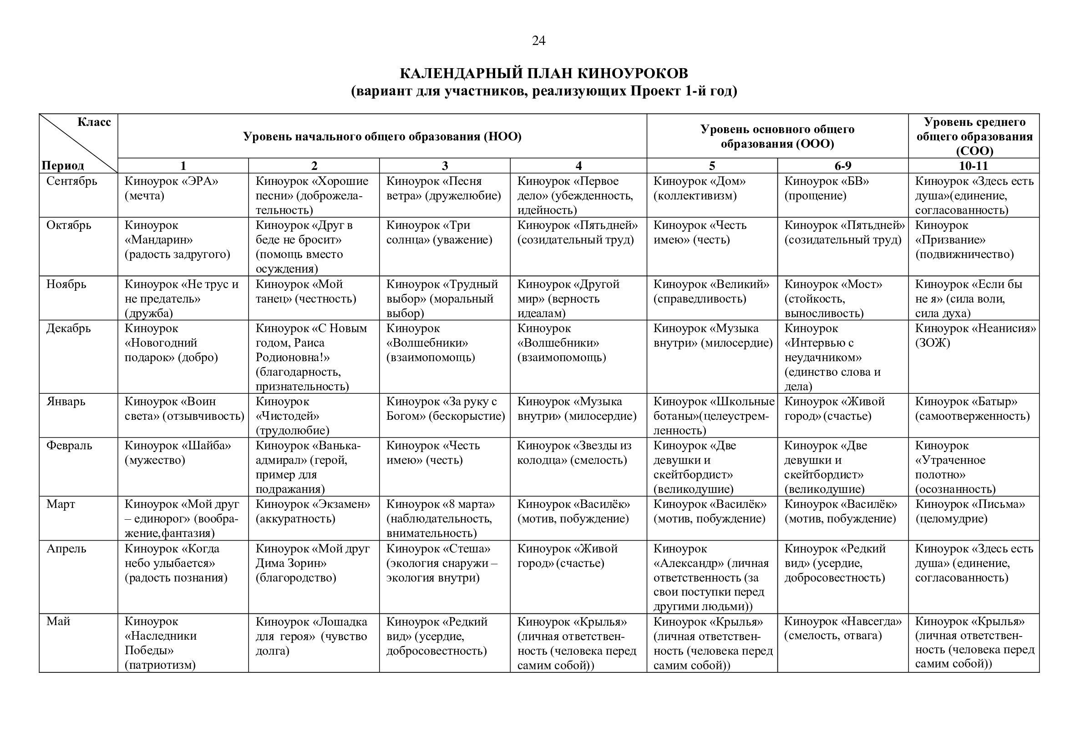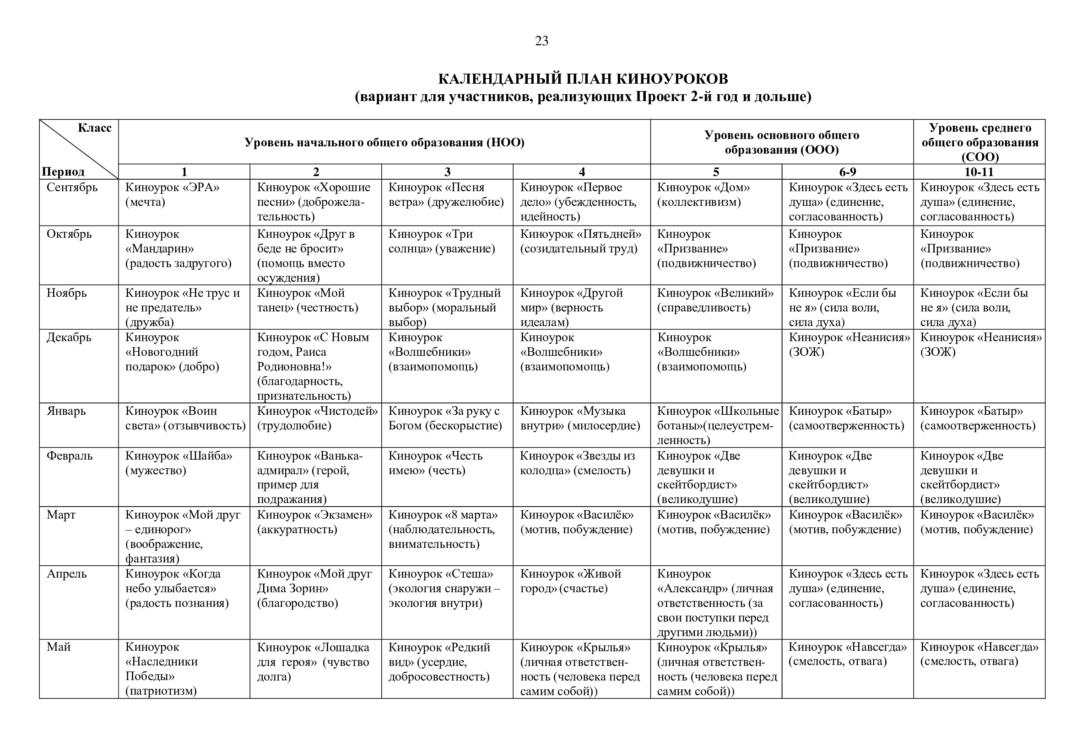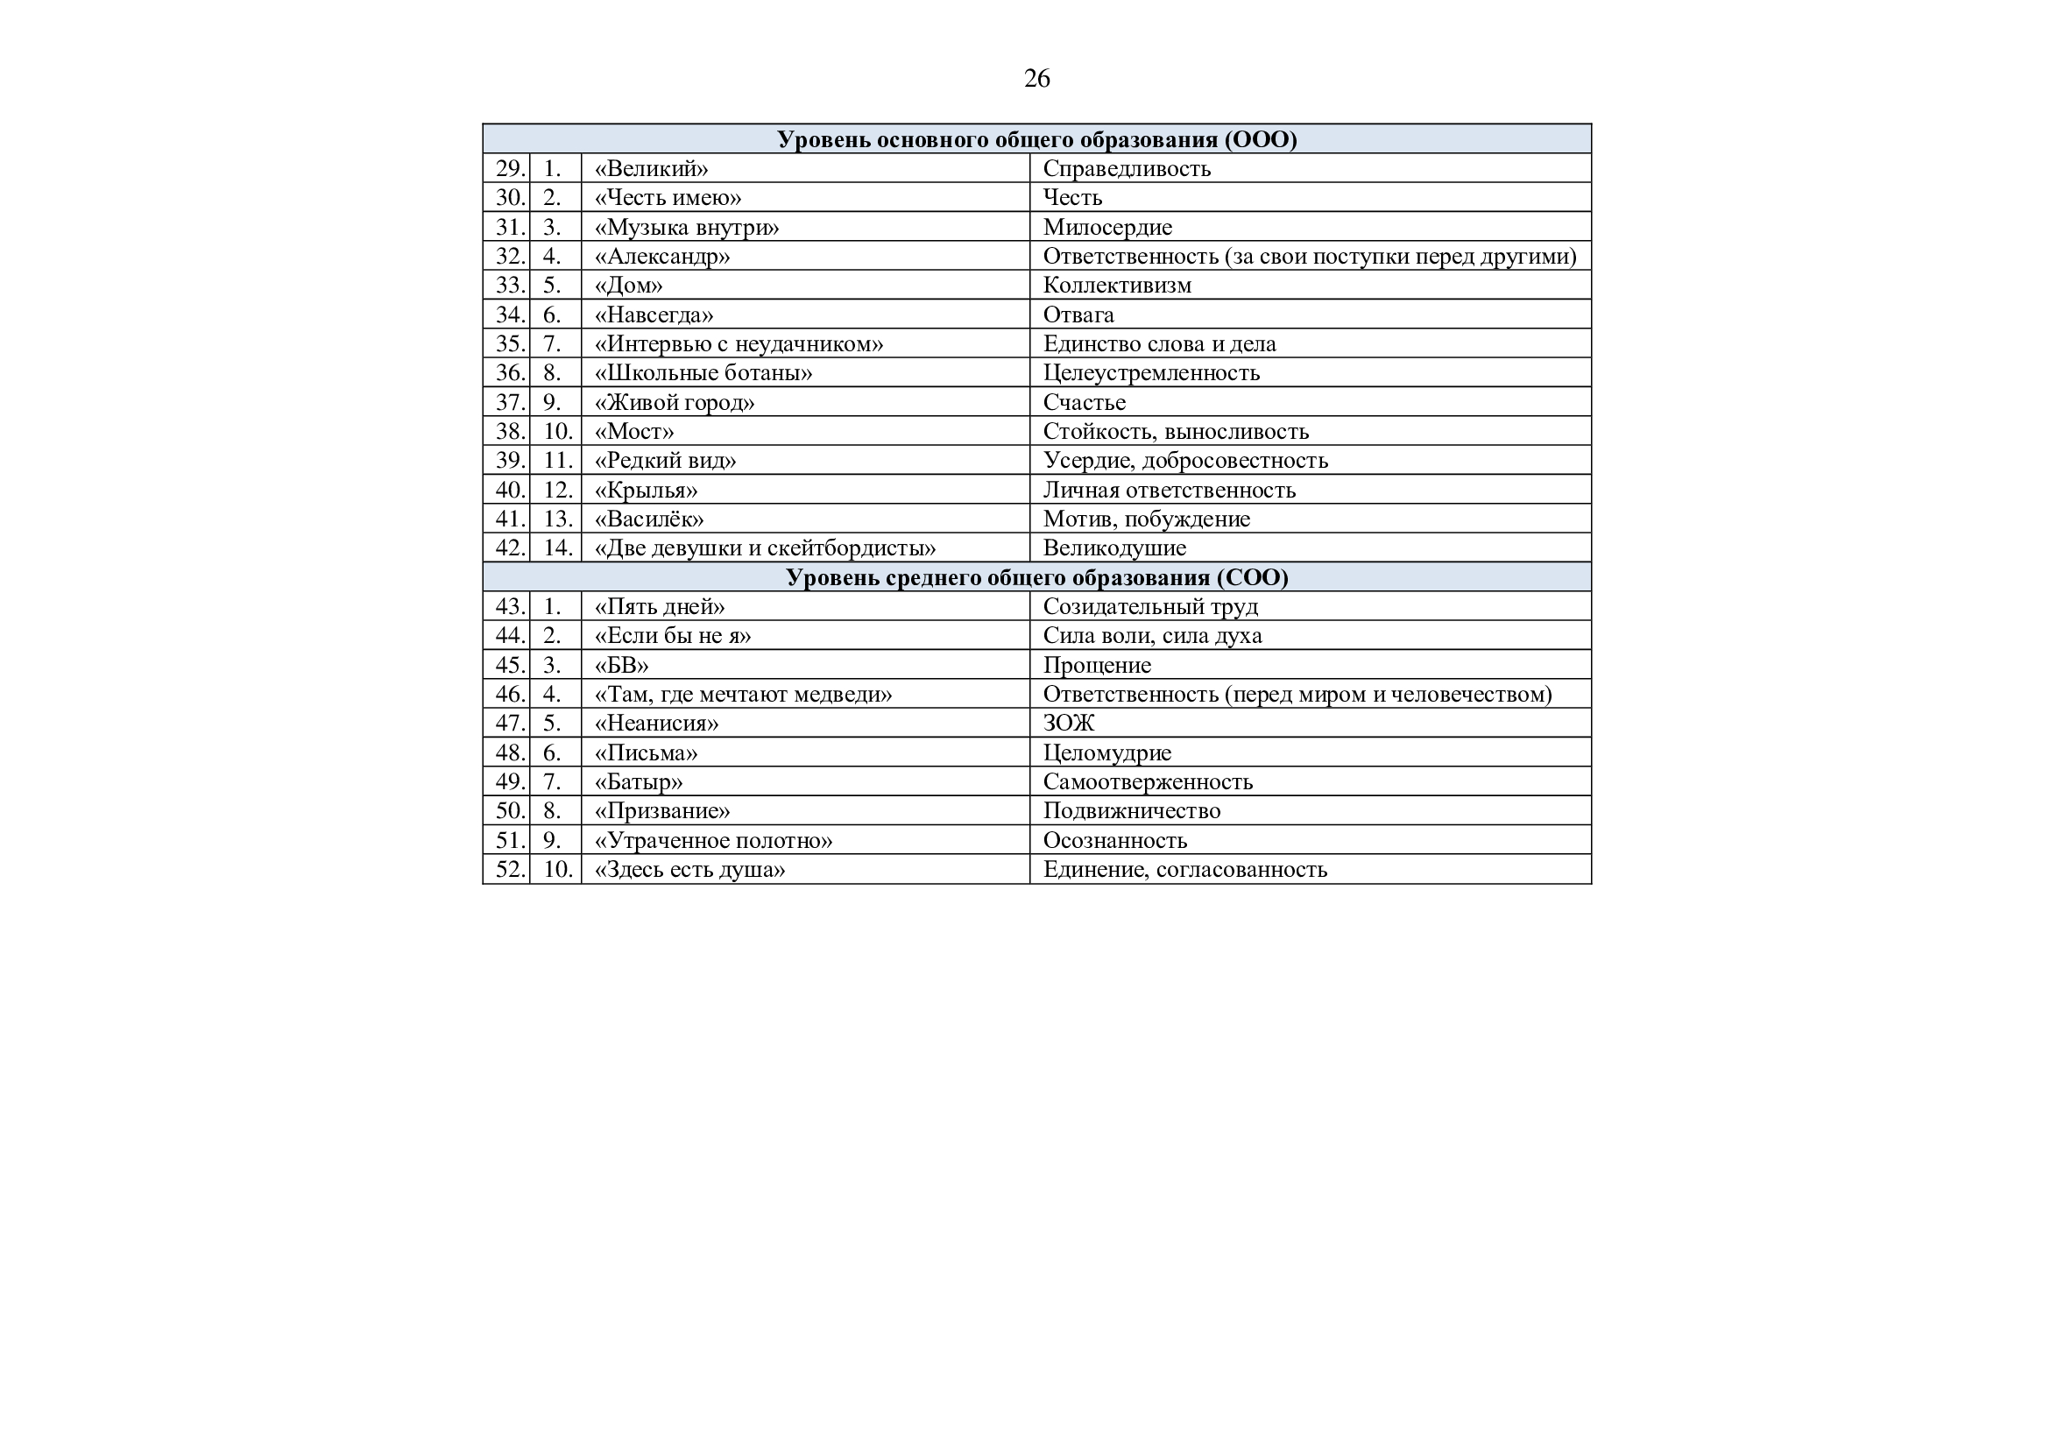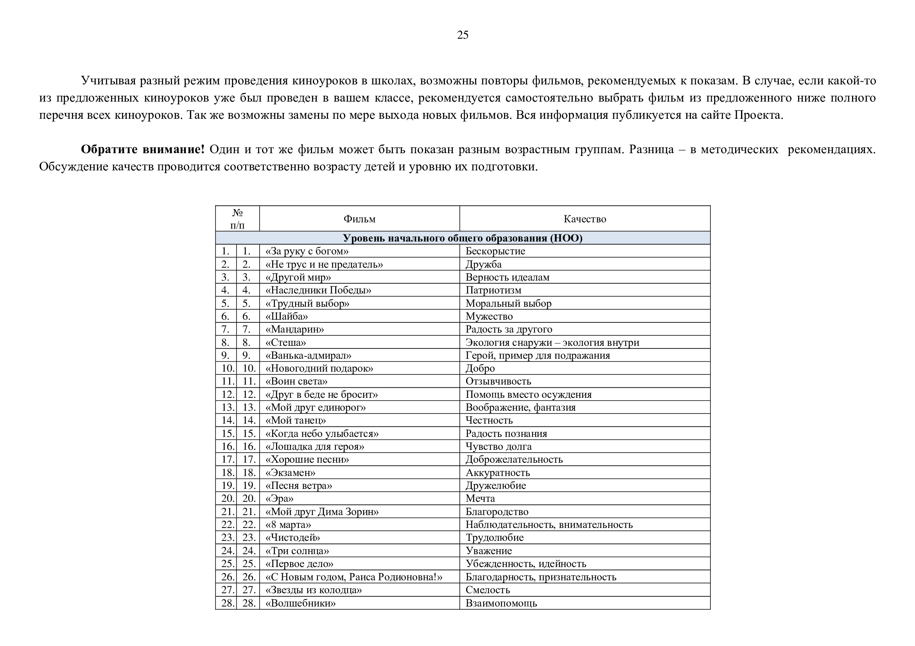
Результаты освоения курса внеурочной деятельности
Личностные результаты предусматриваю умения:
оценивать значимость для личности творческого воспитания;
рефлексировать личный опыт;
согласовывать работу в команде;
высказывать личную точку зрения.
Метапредметными результатами являются умения:
собирать необходимую информацию;
позиционировать себя в роли учителя, эксперта, консультанта;
развивать способность моделировать индивидуальный образовательный маршрут;
формировать опыт разнообразной творческой деятельности, опыта познания и самопознания;
развивать умение организовывать самостоятельную аналитическую деятельность;
развивать креативные способности в приобретении опыта индивидуальной и коллективной деятельности.
Регулятивными результатами являются умения:
принимать и сохранять учебную задачу, направленную на формирование и развитие творческого мышления;
планировать свои действия при выполнении задач;
учитывать правило в планировании и контроле способа решения;
адекватно воспринимать оценку учителя;
Познавательными результатами являются умения:
осуществлять анализ выполненных действий;
активно включаться в процесс выполнения заданий;
выражать творческое отношение к выполнению заданий
Коммуникативными результатами являются умения:
планирование учебного сотрудничества с учителем и сверстниками, определение целей функций участников, способов взаимодействия;
постановка вопросов – инициативное сотрудничество в поиске и сборе информации;
Разрешение конфликтов – выявление, идентификация проблемы. Поиск и оценка альтернативных способов разрешения конфликта, принятие
решения и его реализация;
управление поведением партнера – контроль, коррекция, оценка действий партнёра;
умение с достаточной полнотой и точностью выражать свои мысли в со- ответствии с задачами и условиями коммуникации, владение монологи-
ческой и диалогической формами речи в соответствии с грамматическими и синтаксическими нормами родного языка;
Предметными результатами являются представления:
формирование моральных принципов у детей и подростков,
знакомство учащихся с системой вечных духовных ценностей человечества
решение задач нравственного воспитания личности
Обучающиеся научатся: анализировать просмотренные фрагменты проецировать их на личный опыт, аргументировать свою точку зрения.
Обучающиеся получат возможность научиться: конспектировать видеофрагменты, моделировать собственное развитие сюжетных линий.
Система поощрения социальной успешности и проявлений активной жизненной позиции обучающихся
Система поощрения проявлений активной жизненной позиции и социальной успешности обучающихся призвана способствовать формированию у обучающихся ориентации на активную жизненную позицию, инициативность
Организуется торжественное награждение участников кружка.

Основные материалы курса:
1. Киноуроки в школах России - https://kinouroki.org/films
2. Зотов С. А. «Мир героев» - https://cosmatica.org/library/483-mir-geroev.html
Дополнительная литература:
Бондаренко Е. А. Диалог с экраном. М. Аргус, 1995. — 65 с.
Бондаренко, Е. А., Дубровская, Е. В. Методическое пособие "Киноуроки в современной школе: роль, значение, перспективы / М.: Всероссийский государственный институт кинематографии имени С. А. Герасимова, 2018.
Бондаренко Е. А. Путешествие в мир кино. М.: Олма-пресс гранд, 2003. — 265 с.
Бондаренко Е. А. Экскурсия в мир экрана. М., Аргус, 1995. — 42 с.
Казначеева Н. Н. Экспертное заключение на материалы всероссийского проекта «Киноуроки в школах России», подготовленные АНО «Центр развития интеллектуальных и творческих способностей „Интелрост“» / М.: Институт изучения детства, семьи и воспитания Российской академии образования, 2019
Левшина И. С. Подросток и экран. М.: Педагогика, 1939. 176 с. Методическое пособие по кинообразованию: Пер. с англ. М.: Ассоциация деятелей кинообразования СССР, 1990. — 124 с.

